**文型プリント20：　ものシリーズPART2**

【文型54：ものか：理解】

例文：

①Ａ：一人暮らしは寂しいでしょう？

　Ｂ：寂しいものか。気楽でいいよ。

②連休の遊園地なんか人が多くて疲れるばかりだ。もう、二度と行くもんか。

接続：Ｖ辞書・イＡ・ナＡな・Ｎな＋ものか・もんか

1. あんなまずいラーメン屋、二度と行くもんか。
2. こんな難しいテスト、絶対にできるもんか。
3. 先生が間違えるもんか。
4. 桃から子供が生まれるもんか。

練習１：上の①～④はどんな意味だと思う？？

意味１

意味２

練習２：では、先生がこれからありえない話をあれやこれや言います！

それについて否定の意見をお願いします！

【文型55：ものがある：理解】

接続：Ｖ普通・イＡ・ナＡ＋ものがある

意味

例：渋谷に行ったとき、自分の国の言葉が聞こえて、懐かしいものがあった。

練習３：上の形を使って、みんなの日本に来てからあった【XXXXXX】STORY!

【ものシリーズまとめ】

ものシリーズ１と２で学んだものを使って例文を書いてください。

①

②

③

④

⑤

⑥

⑦

【語彙】

彼女、まともに料理をしないのに、食器にこだわりがあるらしい。

食器より料理にこだわってほしいんだけどなぁ。

毎日冷凍食品はやっぱりちょっときつい。

それなら毎日おにぎりのほうがましだな。

【①まとも（な）　②こだわる　③まし（な）】

A.料理は上手じゃないんだけど、素材には（　　　）

B.夜9時に起きて、朝8時に寝る。そんな生活は（　　）じゃない。

C.昨日のテストは30点。でも、0点よりは（　　　　）かな～～～。

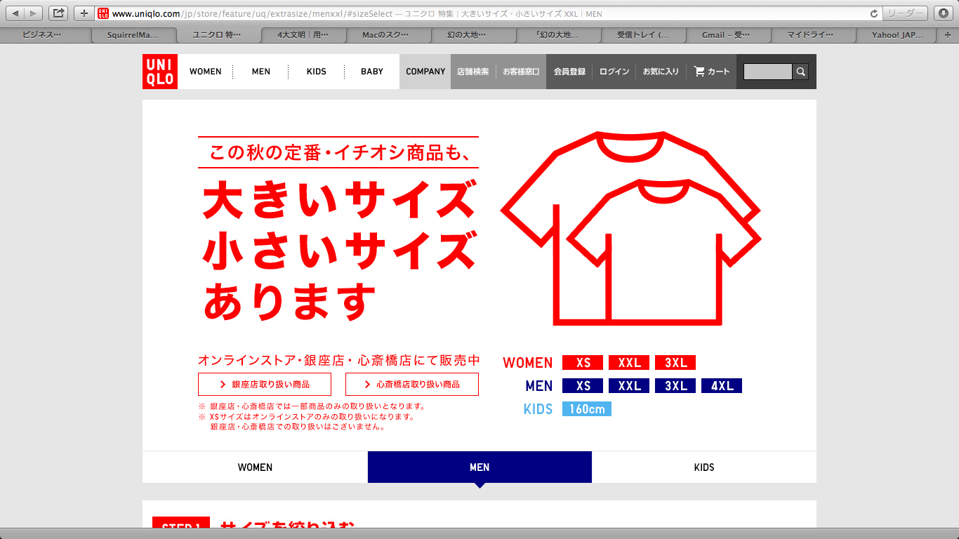

聴解練習：　今から聴解の問題を作ってください。